云阳县三峡库区地质灾害普适性监测预警项目更新改建（分包二）项目、重庆市三峡库区奉节县2024年度地质灾害普适型监测预警项目更新改建项目
辅材采购

各潜在供应商：
根据我司项目需求，需采购云阳县三峡库区地质灾害普适性监测预警项目更新改建（分包二）项目、重庆市三峡库区奉节县2024年度地质灾害普适型监测预警项目辅材供应商，现进行公开询价，具体情况如下：
一、项目编号：CQHD202407
二、项目名称：云阳县三峡库区地质灾害普适性监测预警项目更新改建（分包二）项目、重庆市三峡库区奉节县2024年度地质灾害普适型监测预警项目辅材采购
三、最高总限价：457410元
四、项目基本情况概述
云阳县三峡库区地质灾害普适性监测预警项目更新改建（分包二）项目实施点分布在云阳县龙角镇、普安乡，共涉及31处地灾隐患，工期要求2024年8月31日前完成设备安装、调试，并系统进行试运行，运维期为通过建设验收后3年。根据项目情况，需要采购立杆、地笼、避雷针、配电箱、太阳能板支架等辅材。
重庆市三峡库区奉节县2024年度地质灾害普适型监测预警项目更新改建实施点，涉及7个乡镇，47处地灾监测点，工期要求2024年8月20日前完成设备安装、调试，并系统进行试运行，运维期为通过建设验收后3年。根据项目情况，需要采购立杆、地笼、避雷针、配电箱、太阳能板支架等辅材
五、辅材要求
辅材型号、规格、参数及预估数量见下表：
序号 | 产品名称 | 预估数量（套） |  |  | 单价限价（元） | 对应材料明细及参数
序号 | 产品名称 | 云阳县项目 | 奉节县项目 | 合计 | 单价限价（元） | 对应材料明细及参数
1 | 3m立柱（有配电箱） | 264 | 146 | 410 | 660 | （1）含立杆、地笼、避雷针、配电箱、太阳能板支架；以及U型抱箍、绝缘子、铜鼻子（2个/套）、避雷接地铁块、接地线、盖母（M18盖母)等所有相关配件；  （2）规格  ①立杆：镀锌钢管，白色烤漆，φ114mm×4mm*3000mm；  ②地笼：φ18mm螺纹钢，高750mm；  ③盖母：M18×4盖母；  ④避雷针：φ12mm*1000mm不锈钢；  ⑤太阳能板支架：镀锌钢材，白色烤漆，用于安装100W的太阳能板；  ⑥配电箱：镀锌钢材，白色烤漆，300mm×350mm×400mm，用于放置电池及接收机等设备。  （3）配电箱需单独报价。
2 | 1m立柱 | 10 | 1 | 11 | 210 | （1）含立杆、地笼、相关配件；  （2）规格  ①立杆：镀锌钢管，白色烤漆，φ76mm×3mm*1000mm；  ②地笼：φ12mm螺纹钢，高300mm；  ③盖母：M12×4盖母
3 | 围栏 | 264 | 146 | 410 | 450 | （1）含门锁等安装零配件；  （2）镀锌钢管材质，规格见采购文件附件详图。
六、供应商资格
（一）具备独立的企业法人资格，具备有效的营业执照，未处于被责令停业、或被取消投标资格、财产被接管、冻结、破产等状态；
（二）满足《中华人民共和国政府采购法》第二十二条规定。
七、商务要求
（一）供货周期：中选后10日内，所需钢筋笼全部送达采购人指定地点（涉及云阳县乡镇，具体乡镇以采购人指定为准）。2024年8月10日前，所有类型辅材须按采购人需求数量的60%以上备货，且将各类型辅材送达到采购人指定地点（涉及云阳县乡镇，具体乡镇以采购人指定为准）。2024年8月20日前，所有辅材须全部送达到采购人指定地点。供应商须提供承诺（格式详见附件：响应文件格式）。
（二）供应商须提供生产能力证明材料，材料必须包含加工厂场地照片、场地使用权证明材料、生产过的类似立杆和围栏成品照片及参数资料。若非供应商自行生产的，须额外提供与生产商的供货协议或生产商的授权代理书。
（三）供应商须承诺在中选后，立即按照采购人提供的设备及安装要求进行设计和辅材制作，同时提交备货倒排工期表，并按采购人要求定期汇报备货进度，严格按要求时间到货（格式详见附件：响应文件格式）。
（五）验收标准：供应商在交货前须向采购人提交货物清单（明确辅材名称、数量、规格标准等信息）供采购人确认。由于辅材的运输或包装不善造成锈蚀、破损、丢失等均由供应商负责，运杂费由供应商承担。供应到场的辅材须具有出厂合格证明、到货清单。货至采购人指定地点后，由采购人按照询价文件要求及合同规定等进行现场验收和抽样检测。
（六）报价要求：本次报价须为人民币单价报价，其价格为综合价格，包含税费、运费等所有费用，因供应商自身原因造成漏报、少报皆由其自行承担责任，采购人不再补偿。
（七）支付方式：详见合同（格式）。
（八）其他要求：供应商须承诺，在供货上，须按照立杆配套的各种辅配件一次性配套供给，不允许分批次配送配件。未按约定执行的，项目组有权利拒绝签收，并追究辅材方延误配送的责任（格式详见附件：响应文件格式）。
八、报价要求及成交原则
（一）有意向的单位，请按照规定时间及方式向我公司提交响应文件。
（二）在符合资格要求和商务要求的供应商中，我公司按照报价最低的原则确定中选供应商。
（三）响应文件格式要求：见附件。
（四）供应商报价须一并提供有效的营业执照并加盖公章。
（五）供应商若授权他人办理并签署响应文件，供应商报价须一并提供法定代表人身份证明书及法定代表人授权委托书，若为法定代表人办理并签署响应文件，供应商报价须一并提供法定代表人身份证明书。
（六）供应商报价时针对“七、商务要求”相应条款要求提供相关资料并加盖公章，否则报价无效。
（七）响应文件须加盖报价方公章，否则无效。
九、报价文件递交方式及时间
将所有报价资料密封后在2024年8月5日北京时间11时00分前送至综合楼710室（重庆市渝北区兰馨大道111号），联系人：高老师，联系电话：81925750。
重庆华地资环科技有限公司
2024年8月1日
附图：围栏要求
附件：响应文件格式
附图：
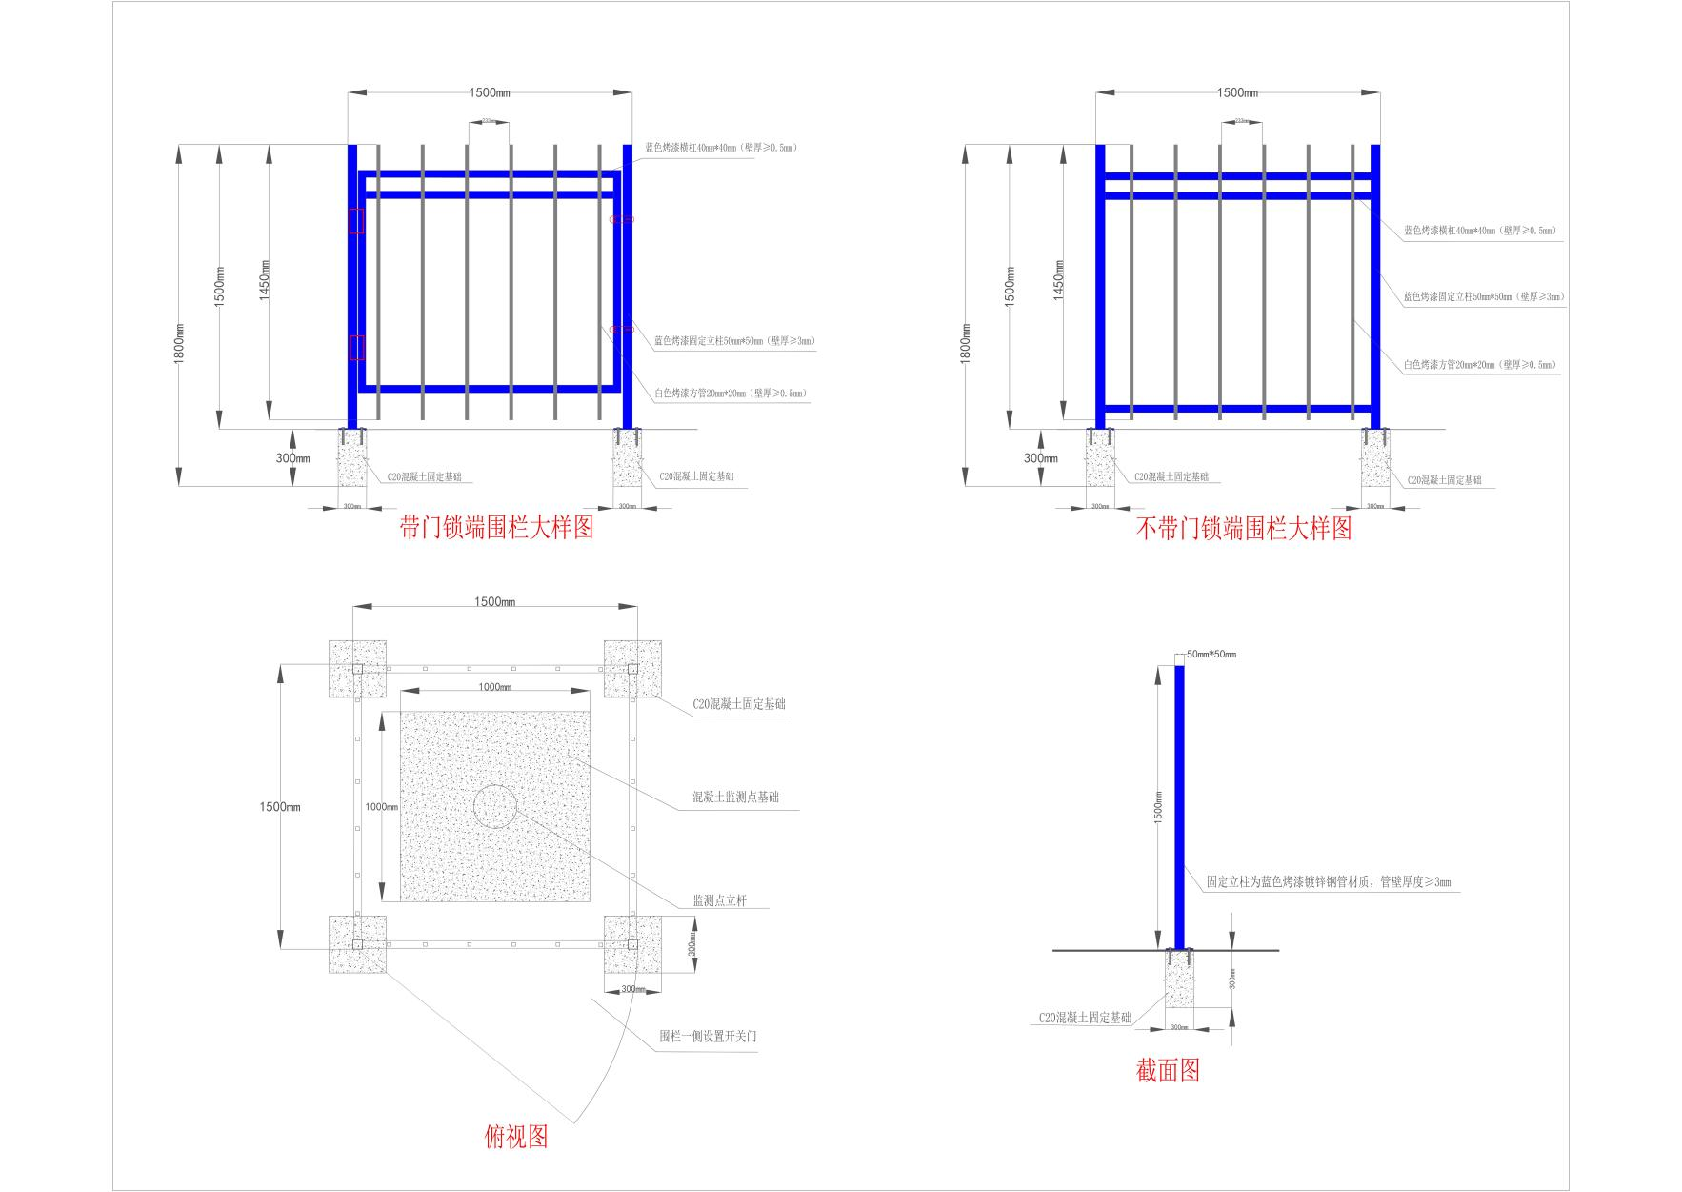
响应文件格式
响应文件格式
一、报价书
二、商务文件
三、其他
四、资格文件
（一）法人营业执照（副本）复印件
（二）基本资格条件承诺函（格式）
五、合同（格式）

一、报价书

致：重庆华地资环科技有限公司
我方收到 （项目名称）的采购文件，经详细研究，决定参加该项目的采购活动。我方愿意按照采购文件中的一切要求，提供采购人所需辅材，报价为人民币大写： 元整；人民币小写： 元，报价明细见下表：
序号 | 辅材类型 | 厂家 | 单位 | 预估数量 | 单价限价（元） | 单价报价（元） | 单项报价（元） | 备注
1 | 3m辅材 |  | 套 | 410 | 660 |  |  | 含配电箱
1-1 | 3m辅材 |  | 套
1-2 | 配电箱 |  | 个
2 | 1m辅材 |  | 套 | 11 | 210
3 | 围栏 |  | 套 | 410 | 450
总价报价（元）

备注：1.数量为预估量，据实结算；
- 报价须为综合单价，包含税费、运费等所有费用；
- 辅材要求详见采购文件五、辅材要求。
联系人：
电话： 电子邮箱：
供应商名称（盖章）：
日期：

二、商务文件

（一）供货及备货承诺函

致 重庆华地资环科技有限公司 ：
（供应商名称）郑重承诺：
1.供货周期：中选后10日内，所需钢筋笼全部送达采购人指定地点（涉及巫山县乡镇和云阳县乡镇，具体乡镇以采购人指定为准）。2024年8月10日前，所有类型辅材须按采购人需求数量的60%以上备货，且将各类型辅材送达到采购人指定地点（涉及云阳县乡镇，具体乡镇以采购人指定为准）。2024年8月20日前，所有辅材须全部送达到采购人指定地点。
2.中选后，我方立即按照采购人提供的设备及安装要求进行设计和辅材制作，同时提交备货倒排工期表，并按采购人要求定期汇报备货进度，严格按要求时间到货。
3.中选后，我方在供货上，须按照立杆配套的各种辅配件一次性配套供给，不允许分批次配送配件。未按约定执行的，项目组有权利拒绝签收，并追究我方延误配送的责任
我方对以上承诺负全部法律责任。
特此承诺。

供应商名称（盖章）：
日期：
（二）“七、商务要求”相应条款要求提供相关资料
三、其他

其他与项目有关的资料（自附）

四、资格文件
（一）法人营业执照（副本）复印件

（二）法定代表人身份证明书（格式）

致 重庆华地资环科技有限公司
（法定代表人姓名）在 （响应供应商名称）任 （职务名称）职务，是 （响应供应商名称）的法定代表人。

特此证明。

供应商名称（盖章）：
日期：

法定代表人电话： 电子邮箱：
（附：法定代表人身份证正反面复印件）

（三）法定代表人授权委托书（格式）

致重庆华地资环科技有限公司
（响应供应商法定代表人名称）是 （响应供应商名称）的法定代表人，特授权 （被授权人姓名及身份证代码）代表我单位全权办理上述项目的响应、谈判、签约等具体工作，并签署全部有关文件、协议及合同。
我单位对被授权人的签字负全部责任。
在撤消授权的书面通知以前，本授权书一直有效。被授权人在授权书有效期内签署的所有文件不因授权的撤消而失效。

被授权人： 供应商法定代表人：
（签署或盖章） （签署或盖章）

（附：被授权人身份证正反面复印件）

（供应商公章）
年月日
被授权人电话： 电子邮箱：
（若法定代表人办理并签署响应文件的可不填写）

注：若为法定代表人办理并签署响应文件的，不提供此文件。
（四）基本资格条件承诺函

基本资格条件承诺函

致 重庆华地资环科技有限公司 ：
（供应商名称）郑重承诺：
1.我方具有良好的商业信誉和健全的财务会计制度，具有履行合同所必需的供货能力，具有依法缴纳税收和社会保障金的良好记录，参加本项目采购活动前三年内无重大违法活动记录。
2.我方未列入在信用中国网站（www.creditchina.gov.cn）“失信被执行人”、“重大税收违法案件当事人名单”中，也未列入中国政府采购网（www.ccgp.gov.cn）“政府采购严重违法失信行为记录名单”中。
3.我方在采购项目评审环节结束后，随时接受采购人的检查验证，配合提供相关证明材料，证明符合本次采购要求的基本资格条件。
我方对以上承诺负全部法律责任。
特此承诺。

供应商名称（盖章）：
日期：
- 合同（格式）
xx项目辅材购销合同

甲方（需方）：重庆华地资环科技有限公司 计价单位：元/人民币
乙方（供方）： 计量单位：套
鉴于甲方XXX项目的监测仪器设备野外安装辅材及配件需求，根据《中华人民共和国民法典》的有关规定，经双方友好协商，达成如下协议，以期共同信守：
一、合同标的物明细
本合同项下涉及的监测仪器设备辅材及配件及其技术参数如下表1所示：
表1 标的物明细
序号 | 名称 | 单位 | 暂定数量 | 单价（元） | 暂定金额（元） | 备注
1
2
3
4
5
合计 |  |  |  |  |  | 大写：
备注：报价为综合单价，包含税费、运费等所有费用。
二、付款方式
1.合同生效后，且甲方收到乙方提供的正式合格发票后15日内，向乙方支付暂定金额的50%，即¥： 元（大写： ）。
2.所有辅材及配件送达甲方指定地点并通过甲方交付验收后，且甲方收到乙方提供的正式合格发票后30日内，向乙方支付暂定金额的40%，即¥： 元（大写： ）。
3.本合同10%尾款在监测仪器设备全部安装、调试完成，甲方通过项目建设单位组织的安装验收合格后，项目建设单位出具设备安装验收报告，由甲方根据实际所用辅材数量进行结算，甲方收到乙方提供的正式合格发票后15日内，向乙方支付剩余结算金额。
三、交货时间及地点
1、交货日期：合同签订后，乙方在15个自然日内完成供货。
2、交货地点：乙方根据甲方要求将辅材送达指定地点，甲方接收并办理移交手续。
3、自乙方交付、甲方接收、通过最终验收并办理移交手续后，货物的归属权同时转移至甲方。
四、质量保证
1.质量保证期限，自甲方承担的项目整体通过业主验收后次日起算叁年。
2.质量保证期内，乙方有义务对存在质量缺陷的货物免费维修。如由于火灾、水灾、地震等不可抗力因素、甲方人为破坏及保质期外造成的问题，乙方可进行有偿维修，其产生的费用由甲方承担。
3.合同期或质量保证期内，乙方未按合同履行义务或供货质量不符合约定，甲方有权要求乙方无条件修理、更换，如乙方未及时采取措施或更换货物，给甲方造成损失的，由乙方承担损失责任，如乙方拒不履行更换、修理义务，甲方有权向乙方索要修理或更换所发生的相关费用。
五、设备辅材及配件供应
乙方在交货前将合同号、设备辅材名称、数量、件数、规格标准等通知甲方，设备辅材的运输或包装不善造成锈蚀、破损、丢失等均由乙方负责，运杂费由乙方承担。
六、验收
1、乙方交货前，应按照合同规定技术参数要求，做出全面检测验收。
2、如设备辅材及配件兼容出现问题，甲方有权要求乙方更换，并解决兼容性问题（设备包含GNSS设备、地裂缝、墙裂缝、倾斜仪、雨量计、泥位计、声光报警台站）。
七、违约责任
1、甲方违约责任
1.1甲方未能按约定期限付款的，每逾一日，应向乙方支付应付款项5‰的违约金。
1.2甲方无正当理由拒绝接收货物的，乙方有权解除合同，甲方不得要求退还首付款。
2、乙方违约责任
2.1乙方未能按约定期限交货的，每逾一日，应向甲方支付合同金额的5‰的违约金。
2.2因乙方提供的货物质量不符合约定或未按照约定时间交货且逾期十天的，乙方应向甲方偿付违约交货部分货款金额20％违约金，并赔偿由此给甲方造成的损失，甲方可单方面解除合同。
八、不可抗力事件处理
1、在执行合同期内，任何一方因不可抗力事件所致不能履行合同，则合同履行期可延长，其延长期与不可抗力影响期相同。
2、不可抗力事件发生后，应立即通知对方，并寄送有关权威机构出具的证明。
3、发生不可抗力事件延续120天以上，双方可通过友好协商，确定是否继续履行合同。
九、合同变更
未尽事宜，双方协商解决；合同的变更及修改经双方同意，以书面形式变更。
十、争议解决
双方在执行合同中，所发生的一切争议应通过协商解决。协商不成，可向重庆仲裁委员会申请裁决。
十一、合同生效及其他
1、合同自双方签字并盖章后生效，双方权利义务履行完毕后合同终止。
2、合同执行中，如需修改或补充合同内容，经协商双方应签署书面补充协议。补充协议将作为合同不可分割的一部分。
3、本合同一式4份，双方各贰份，具有同等法律效力。
（以下无正文）

需方：重庆华地资环科技有限公司 供方：
法定代表人（签章）： 法定代表人（签章）：
委托代理人（签章）： 委托代理人（签章）：
联系人： 联系人：
联系电话： 电话：
地址：重庆市渝北区兰馨大道111号 地址：
年 月 日 年 月 日
签订地点：重庆市渝北区

（结束）

